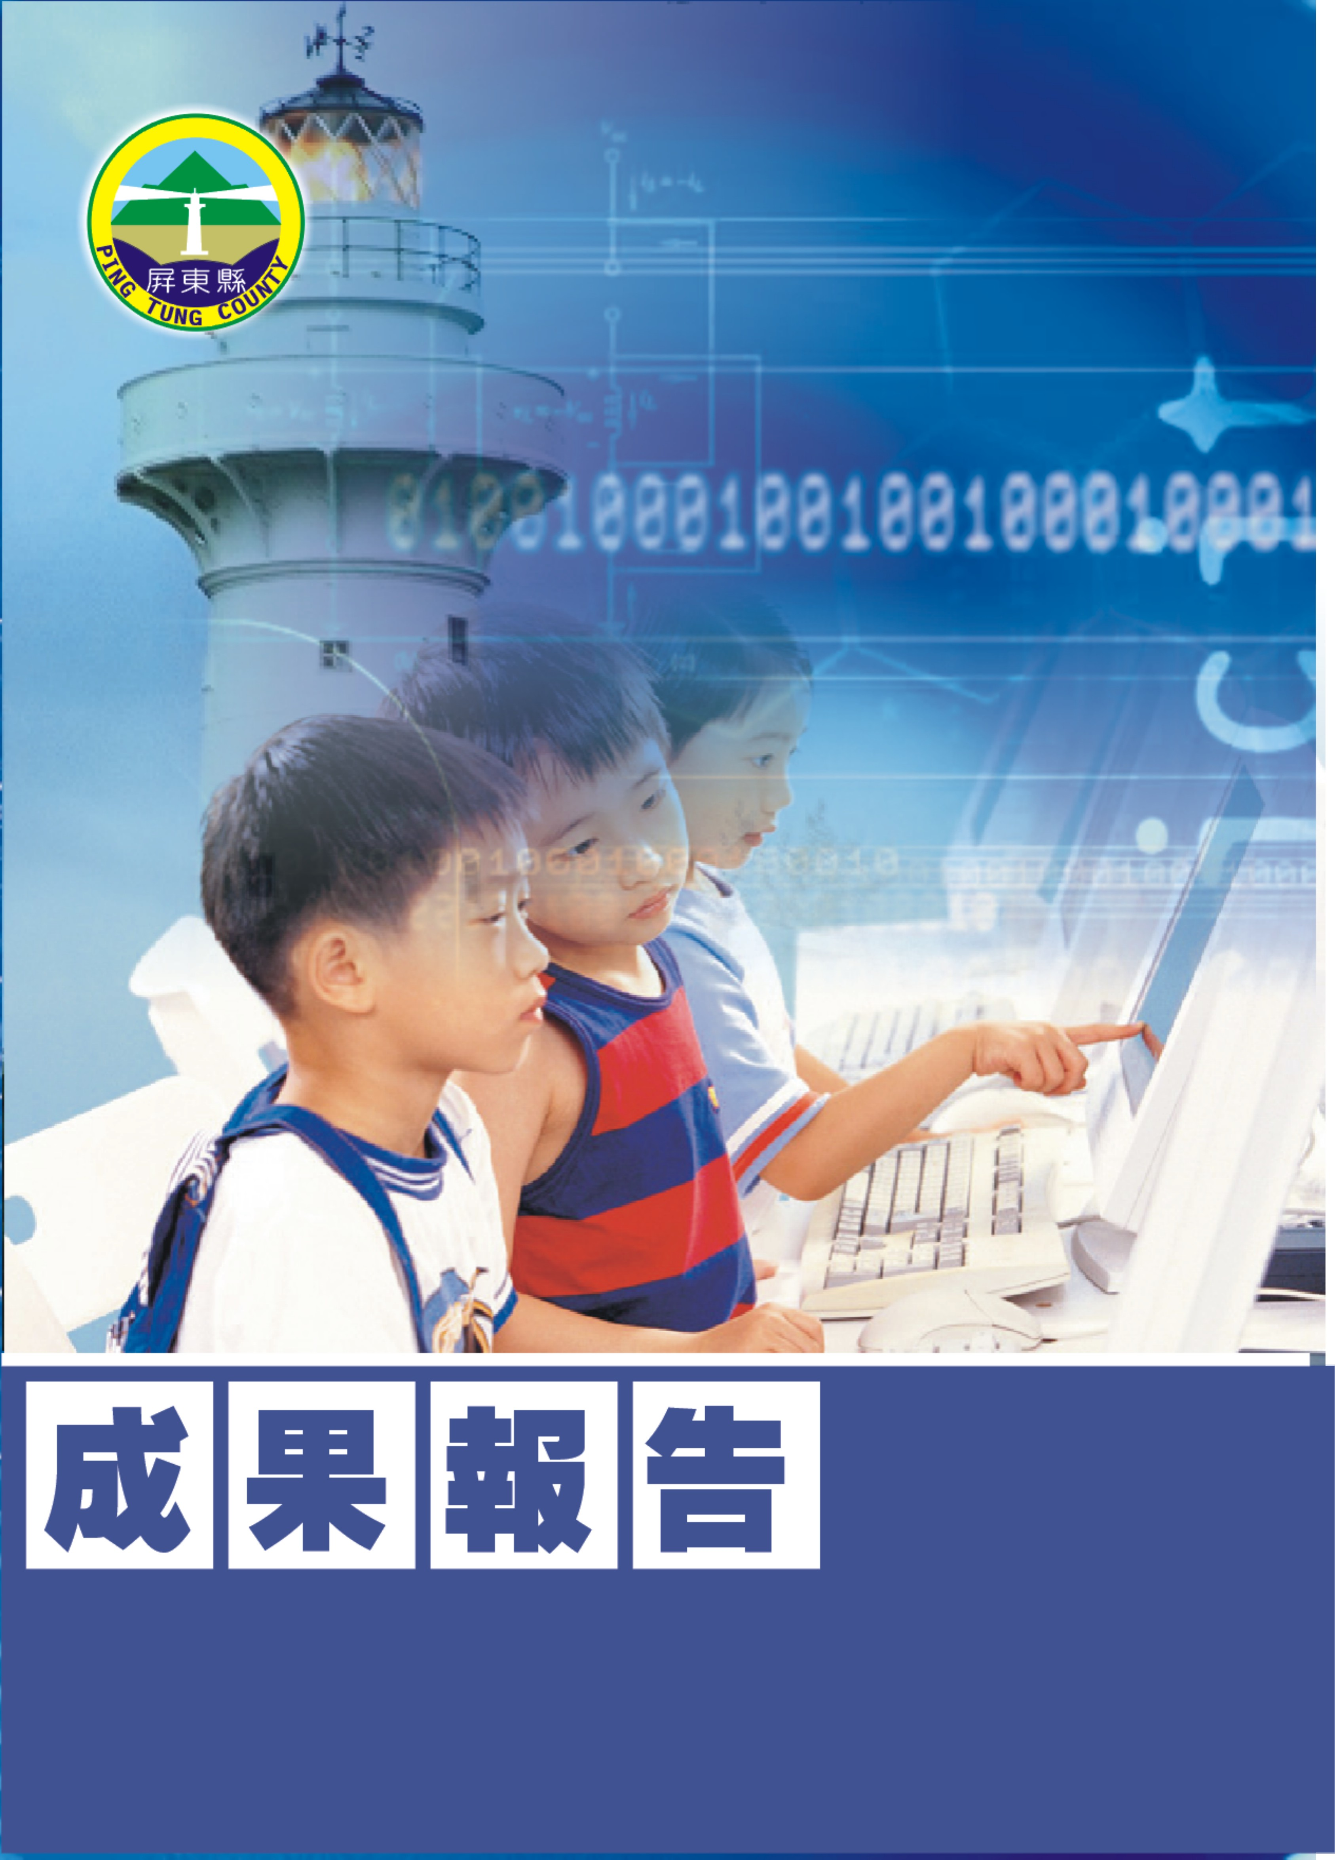
屏東縣東港鎮大潭國民小學98學年度第一學期教師週三進修

辦理日期：９8年12月2日
輔導知能研習
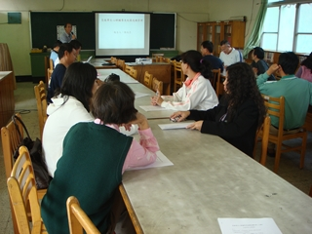
指導教授或長官 | 陳瑞忠博士
縣府核准文號 | 98.09.04屏府教學字第0980207863號
參加對像及人數 | ２0人
主辦單位 | 屏東縣政府
協辦單位 | 大潭國小
承辦處室 | 訓導處
辦理時間及研習地點 | ９8／12／2、１３：３０～１６：３０、學校圖書室
研習內容簡述 | 時間 13：30-16：30  課程內容 研討與對話  主持 蔡誌山校長
預期效果 | - 學校能應變突發危機事件。  - 教師能了解危機應變流程並予以處理。  - 學生的心理輔導。

活動照片
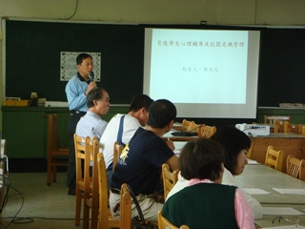
活動名稱 | 輔導知能研習
活動時間 | ９8／12／2、１３：３０～１６：３０
活動地點 | 圖書室
參加人數 | ２0人
活動內容 | 災後學生心理輔導研討

活動照片
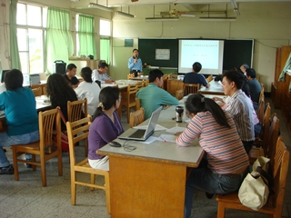
活動名稱 | 輔導知能研習
活動時間 | ９8／12／2、１３：３０～１６：３０
活動地點 | 圖書室
參加人數 | ２0人
活動內容 | 災後學生心理輔導研討

活動照片
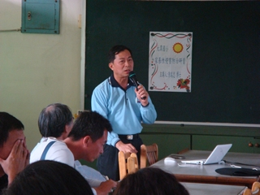
活動名稱 | 輔導知能研習
活動時間 | ９8／12／2、１３：３０～１６：３０
活動地點 | 圖書室
參加人數 | ２0人
活動內容 | 災後學生心理輔導研討

